Tisková zpráva

společností HENNLICH s.r.o.

HENNLICH se podílí na pohybu SUPERNOVY
Litoměřice, 21. listopadu - Unikátní kinetická světelná instalace sklářské firmy LASVIT s názvem SUPERNOVA se může pohybovat i díky 22 lineárním vedením, která jsou součástí hardwarového pohybového „srdce“ díla. Lineární vedení společně se servomotory zajišťují pohyb 330 skleněných prvků, které jsou zavěšené ve vzduchu pomocí stovek lanek. Právě lineární vedení do kinetické instalace, jejíž autorkou je designérka Petra Krausová, dodala litoměřická strojírenská firma HENNLICH.
Radek Kadlec, produktový manažer pro lineární techniku ve firmě HENNLICH: „Pro instalaci jsme dodávali lineární vedení HSR15 od japonské společnosti THK. Vedení je součástí lineárního mechanismu, který má na starosti pohyb jednotlivých lanek, na kterých jsou umístěna jednotlivá světla.“
Zatím poslední exemplář kinetické světelné instalace SUPERNOVA od novoborské sklářské firmy vznikl v prostorách libereckého VÚTS a je určen pro zákazníka v Asii.
Instalace SUPERNOVA je sestavená z 330 kusů ručně foukaného skla, které dohromady váží více než 2,5 tuny. Vedle velkého množství tvarů, do kterých se může instalace proměnit pomocí speciálního softwaru, zaujme především to, že finální podobu světla může ovlivnit samotný návštěvník svým pohybem. Skleněný lustr totiž reaguje na to, jak se pohybuje návštěvník. Jednotlivé prvky tak při pohybu v mnoha úhlech vytvářejí fascinující světelnou podívanou.

SUPERNOVA není jediným projektem od světoznámé sklářské firmy LASVIT, ve kterém figurují komponenty firmy HENNLICH. Lineární vedení zajišťují například pohyb 16 metrů vysoké světelné instalace „Art of Healing“, kterou novoborští skláři instalovali ve vstupní hale budovy Burjeel Medical City.v Abú Dhabí. Díky lineárnímu vedení, které navrhla a dodala firma HENNLICH, se hrot 16 metrů vysokého objektu pohybuje.

FOTO:
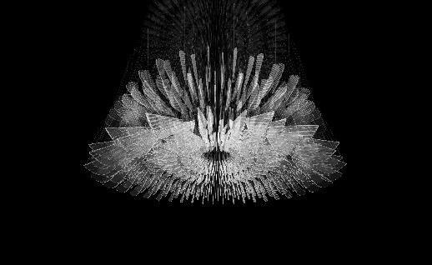
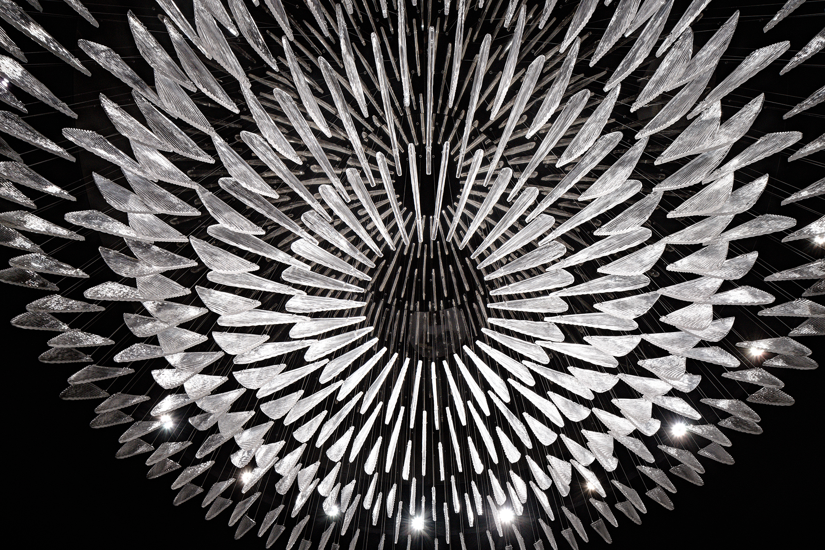

Popis:
Unikátní kinetická světelná instalace sklářské firmy LASVIT s názvem SUPERNOVA od designérky Petry Krausové se může pohybovat i díky 22 lineárním vedením, která jsou součástí hardwarového pohybového „srdce“ díla. Lineární vedení společně se servomotory zajišťují pohyb 330 skleněných prvků, které jsou zavěšené ve vzduchu pomocí stovek lanek.

Kontakt pro média:
Ing. Martin Jonáš
PR manažer
HENNLICH s.r.o.
Tel: 724 269 811
e-mail: jonas@hennlich.cz

O firmě HENNLICH s.r.o.:

Společnost HENNLICH je důležitým partnerem pro společnosti ze strojírenského, automobilového, chemického, papírenského či důlního průmyslu. Bohaté zkušenosti má s dodávkami komponentů i celých systémů pro výrobce oceli, energií, investičních celků a hydrauliky. Zaměřuje se také na dynamicky rostoucí obor životního prostředí, zabývá se například instalacemi tepelných čerpadel. Na domácím trhu působí od roku 1991.
Litoměřická firma je součástí evropské skupiny HENNLICH. Historie skupiny HENNLICH sahá do roku 1922, kdy v severočeském Duchcově založil Hermann A. Hennlich firmu specializovanou na dodávky pro strojírenství a doly. Od konce války společnost sídlí v rakouském Schärdingu. Po roce 1989 rozšířila aktivity i do dalších zemí střední a východní Evropy. S více než 800 spolupracovníky působí v 18 evropských zemích.
Firma HENNLICH letos slaví 100 let od svého vzniku.

